Ngày 13 tháng 8 năm 2020, Khoa Dược đã tổ chức thẩm định, nghiệm thu cấp Khoa giáo trình Dược lý dành cho đối tượng Y, Y học cổ truyền, Răng hàm mặt, Điều dưỡng chính quy do Liên Bộ môn Dược lý – Dược lâm sàng biên soạn.
Sau hơn 3 giờ làm việc, Hội đồng nghiệm thu giáo trình đã thảo luận, đánh giá và kết luận thông qua giáo trình Dược lý.
Sau đây là một số hình ảnh tại buổi nghiệm thu:

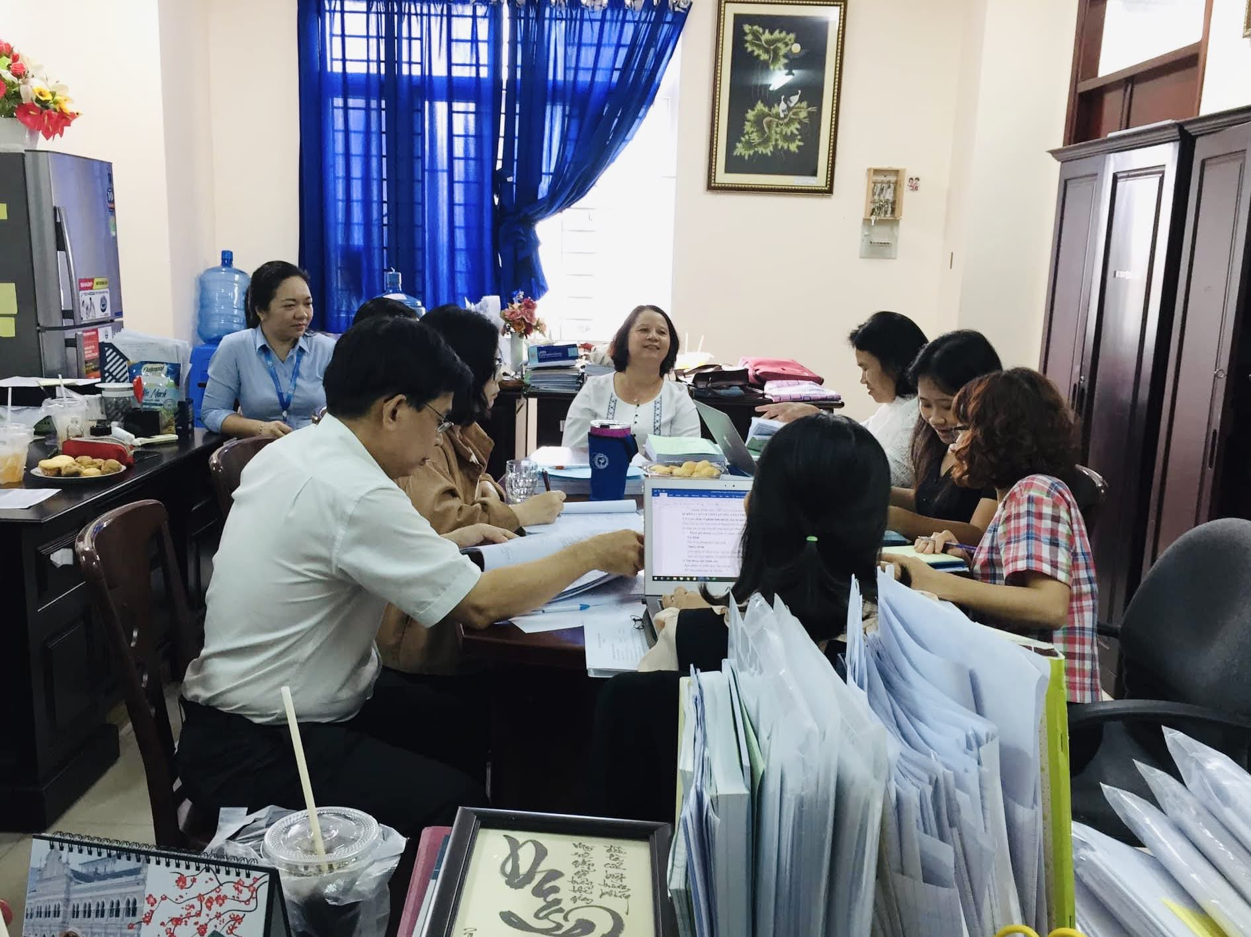

Các thành viên Hội đồng nhận xét và góp ý cho giáo trình Dược lý

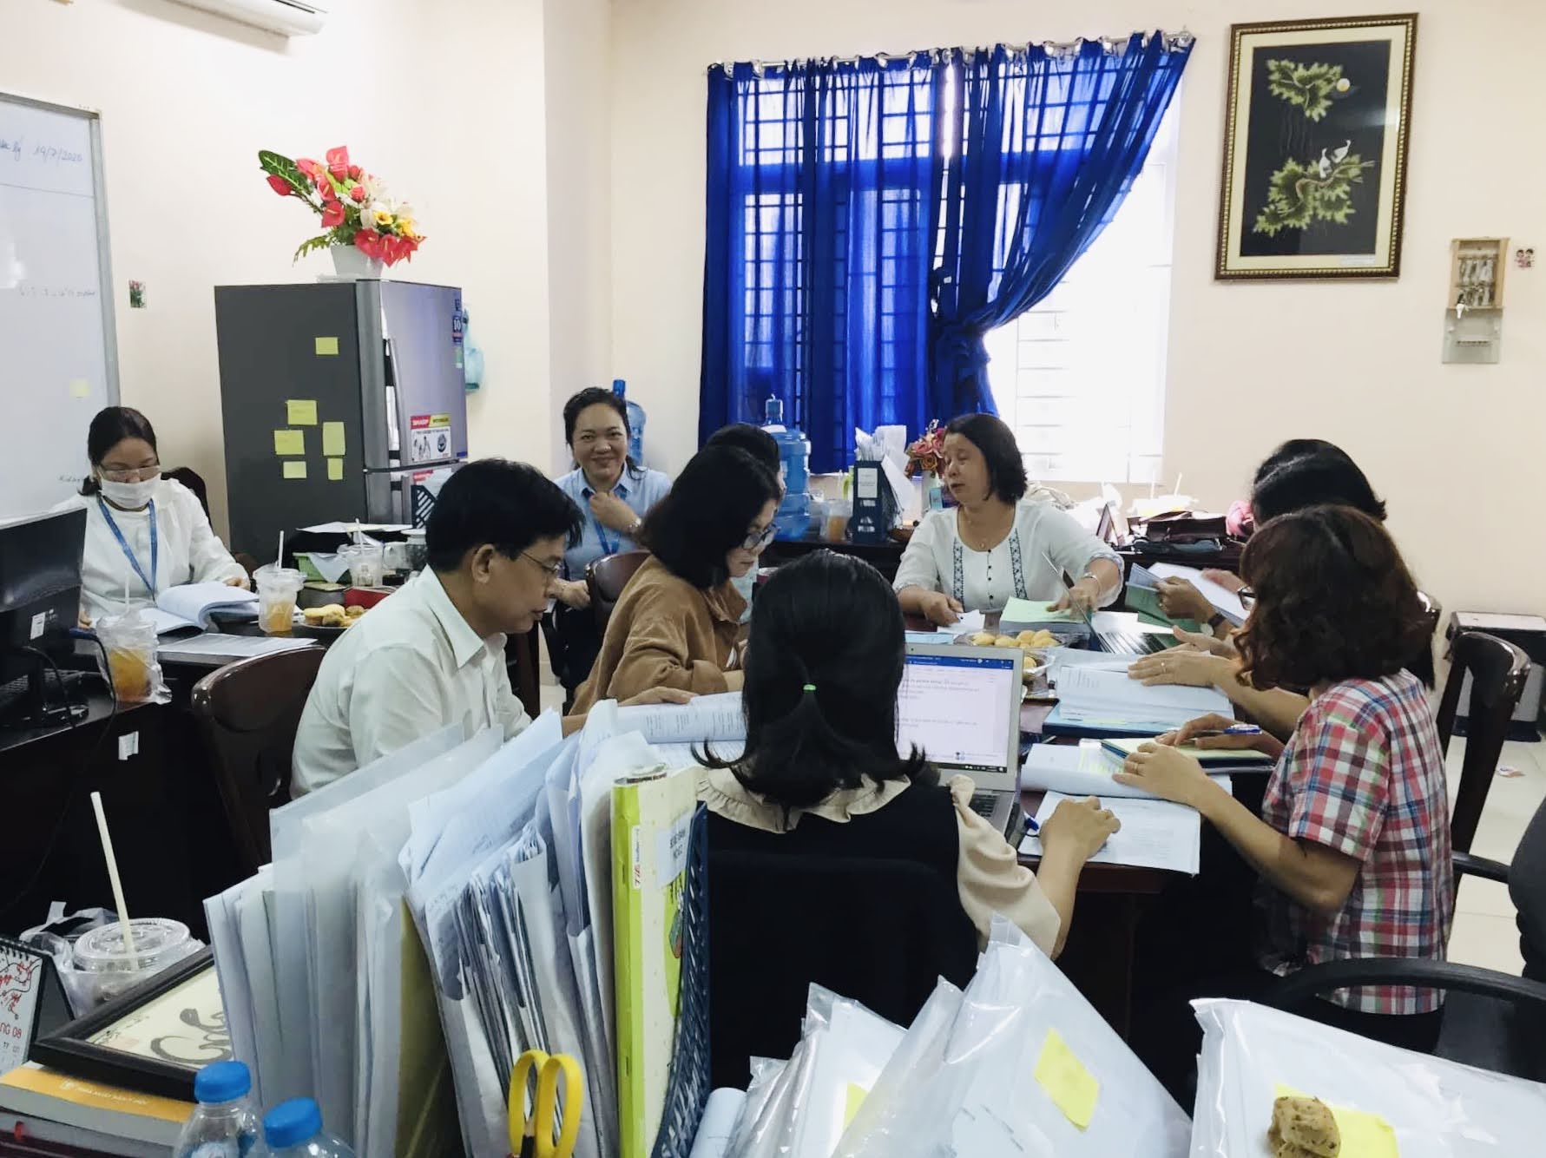

Các thành viên Hội đồng nhận xét và góp ý cho giáo trình Dược lý

